**МУ «Управление образования» Администрации Шелковского**

**муниципального района Чеченской Республики**

**МБОУ «Сары-Суйская средняя общеобразовательная школа»**

**BS00554_**

**( 366107. Чеченская Республика, Шелковской муниципальный район, с. Сары-Су ,ул. Школьная, 1)**

**Информация**

**о проделанной работе,**

**приуроченных Международному женскому дню 8 марта**

Согласно плану по школе проведен ряд мероприятий, приуроченных Международному женскому дню 8 марта.

Салимгереева М.А. – зав. школьной библиотекой организовала выставку книг «Женщины – матери земли Российской».

С 01.03. по 07.03 проходила выставка плакатов, в которой приняли участие с 5-го по 11 классы.

3 марта проходила фотовыставка «Загляните в мамины глаза». Желающих принести фотографии своих мам было много, поэтому решили создать презентацию, и затем показали её на празднике «А ну-ка, мамы!».

Темиралиева В.И. организовала встречу с родителями за круглым столом «Быть матерью – это огромное счастье, но и огромная ответственность». Были приглашены многодетные мамы, мамы из неполных семей. Родители с удовольствием вспоминали о проделках своих детей, об интересных событиях из жизни детей. Делились опытом воспитания. Для мам были организованы игровые моменты…

4 марта встречу со старейшинами организовал Темиралиев В.И. В преддверие праздника 8 марта состоялась встреча обучающихся с религиозными деятелями Хатаевым А.Х., Ярыкбаевым К.М. и главой поселения Муртазалиевой Р.Б. Обсуждались вопросы нравственности и воспитания у детей уважительного отношения к матери. ВВсчасапп

Все приглашенные выступили со своей речью, но суть одна - Маму нужно беречь и относиться к ней с добротой, вниманием и милосердием. Затрагивались и другие вопросы нравственности, но особо подчеркивалась важность почтения и бережного отношения к матери.

Праздничная общешкольная конкурсная программа «А ну-ка, мамы!» проходила 4 марта. Организовала проведение конкурса Новикова М.А. Для мам устроили настоящее шоу!!! Дети подготовили песни, стихи, танцы, ну а мамы в свою очередь состязались в различных конкурсах. В течение всего конкурса было много смеха, юмора, веселья. Все получили большое удовольствие.

9 марта провели конкурсную игру «Мисс Весна». Организовала мероприятие Абдулхаирова З.Я. Состязание на «Мисс Весна» проходило между девочками 7-11 классов (с каждого класса по две участницы). Задания были разные: рассказать о себе, нарисовать портрет учителя на шаре, придумать новую модель одежды для Бабы-Яги, станцевать по заданной музыке, вопросы на интеллектуальное развитие, показать сказку пантомимой-зрители должны угадать сказку…. Все девочки очень старались и жюри это учло, каждая девочка получила себе соответствующую ленту.

Со 2-го по 4 марта в начальном звене прошли внутриклассные мероприятия с приглашением мам. Было все: выступление детей, инсценирование сказок на новый лад, поздравления, «А ну-ка, девочки!» между вторыми классами и другие совместные мероприятия с параллельными классами и т.д.

В среднем и старшем звене были свои игры, конкурсы, классные часы…

Абдулхаирова З.Я. (руководитель 5 «а» класса) решила устроить праздник для бабушек. Дети признавались в любви к своим бабушкам, бабушки представляли себе уже взрослых внучек и наносили макияж предстоящего времени…

9 марта Юные Кадыровцы реализовали проект «Рука помощи». Побывали в семье Алимгереевой К. На сегодняшний день пожилые люди сталкиваются с многими проблемами, но важнейшей является –одиночество. И наша задача - протянуть им руку помощи, мы должны внести яркие краски в их унылую и однообразную жизнь.

**Справку составила ЗВР \_\_\_\_\_\_\_\_\_\_\_\_\_\_\_ З.И. Даутова**

**Фото – приложение**

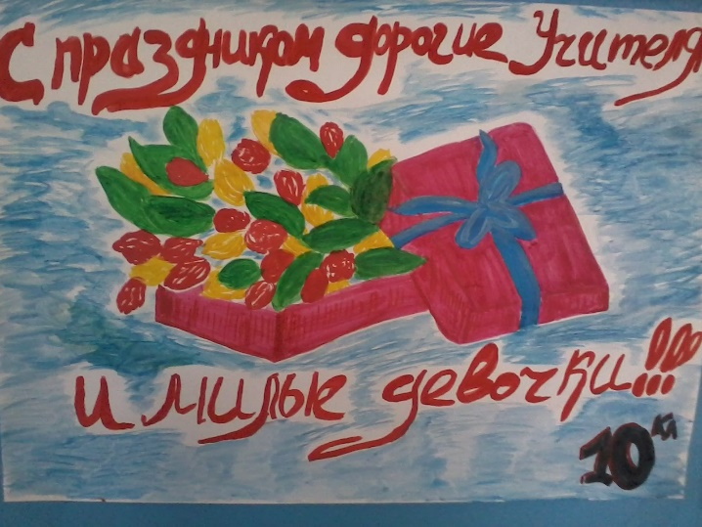 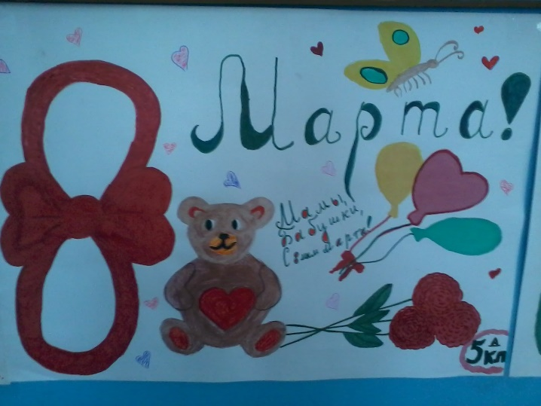

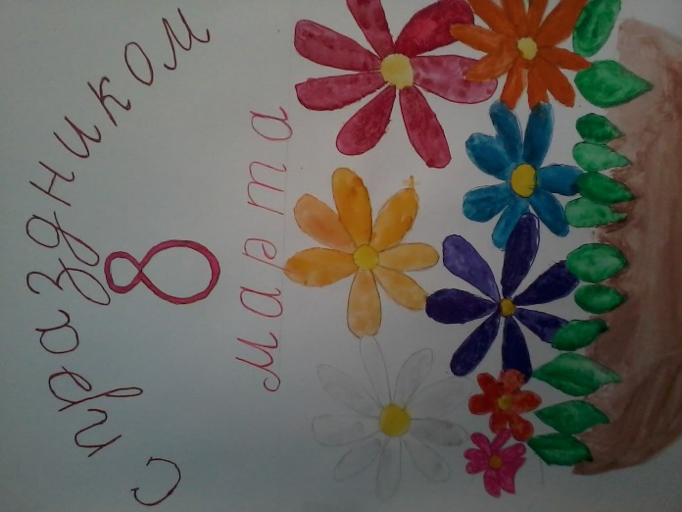 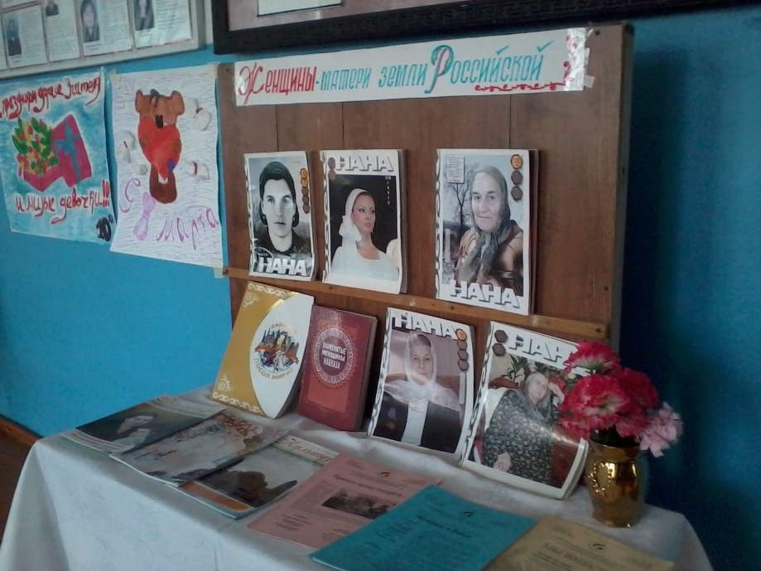**Выставка плакатов и книжная выставка**

**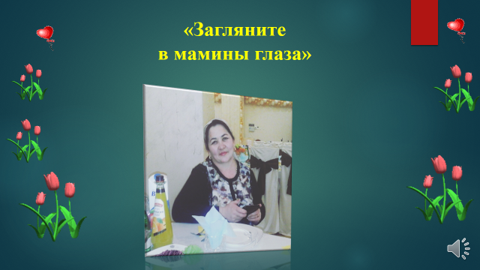 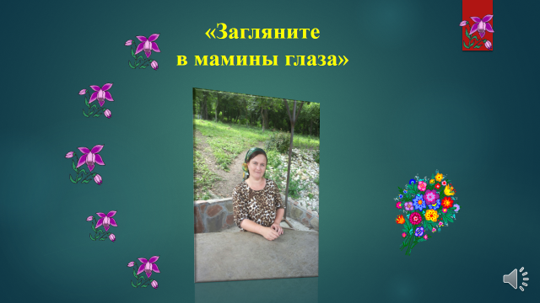 Презентация «Загляните в мамины глаза»**

**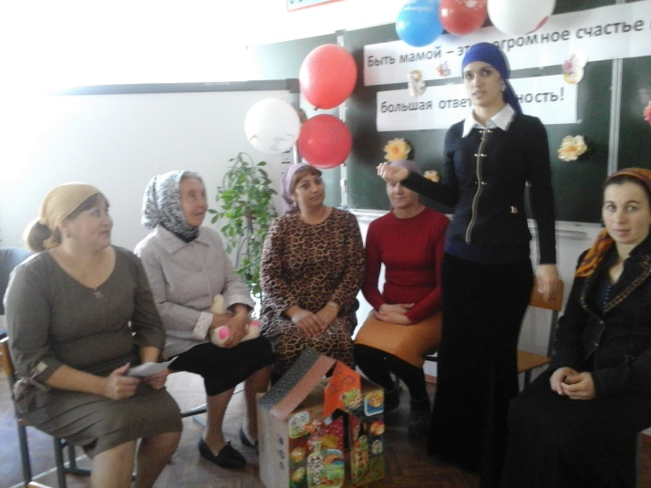 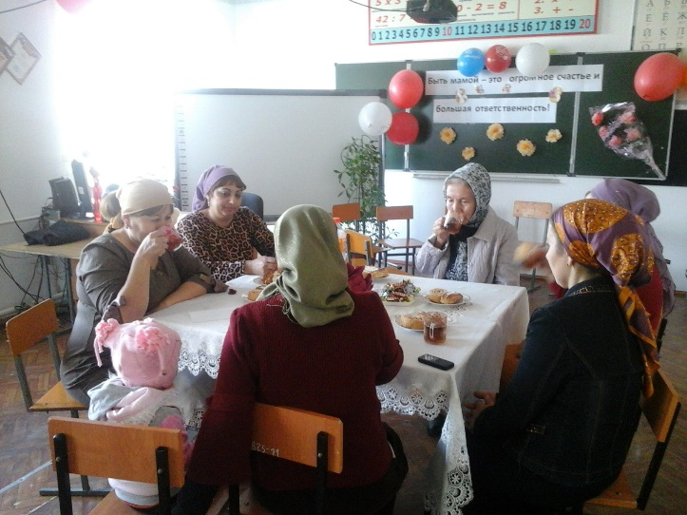**

**«Быть матерью – это огромное счастье, но и огромная ответственность»**

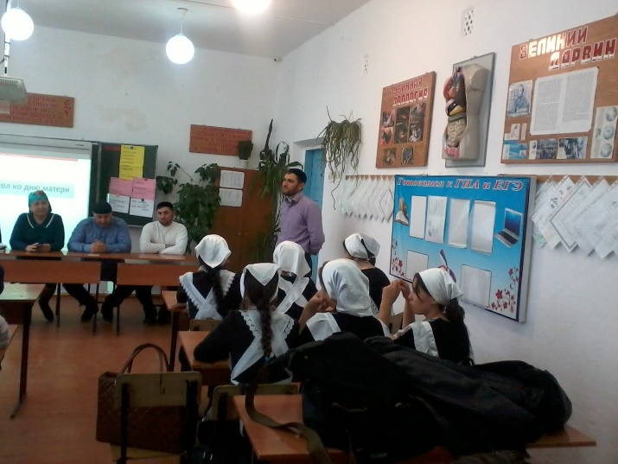 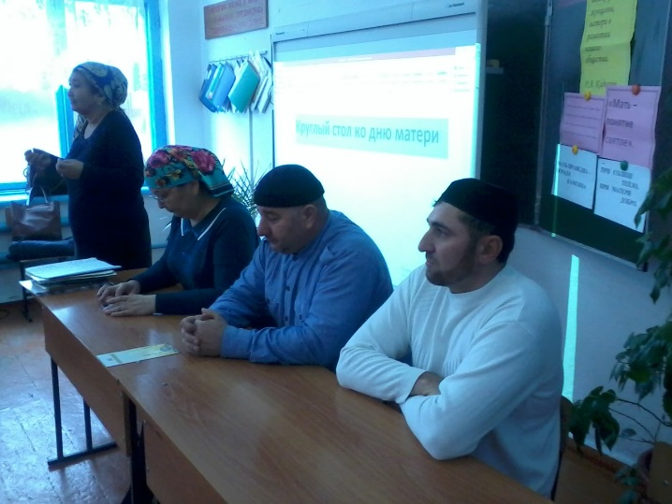 **Встреча со старейшинами в канун 8 марта**

**Фото с общешкольного мероприятия «А ну-ка, мамы!»**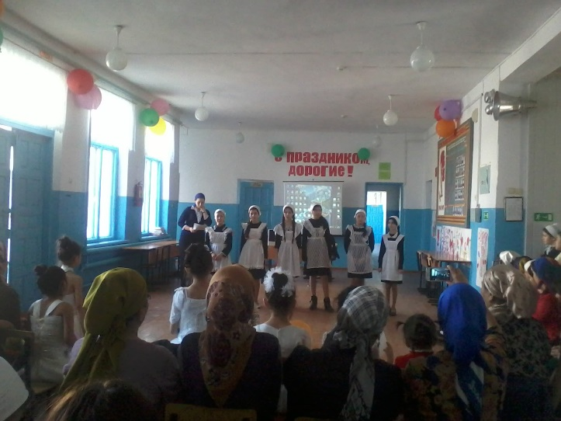 **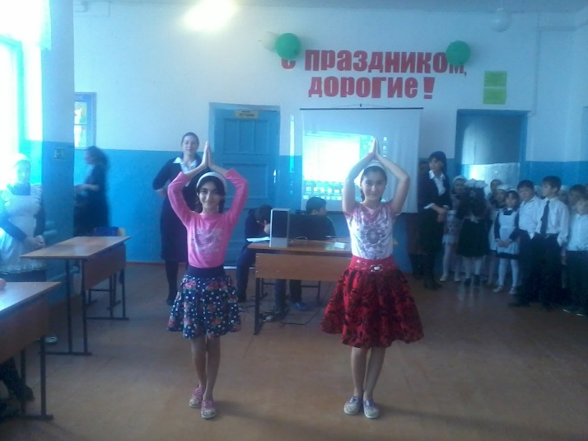**

**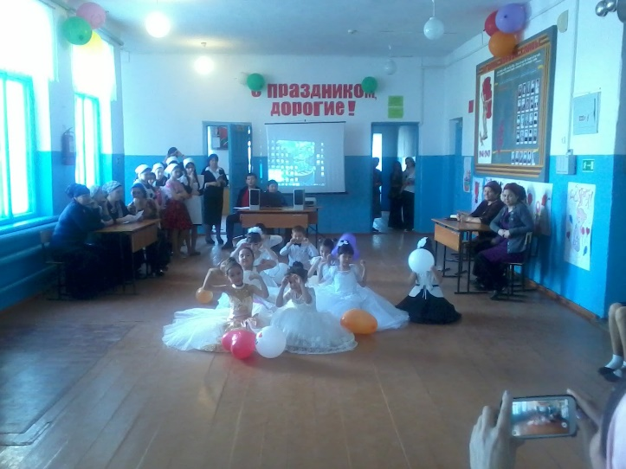** 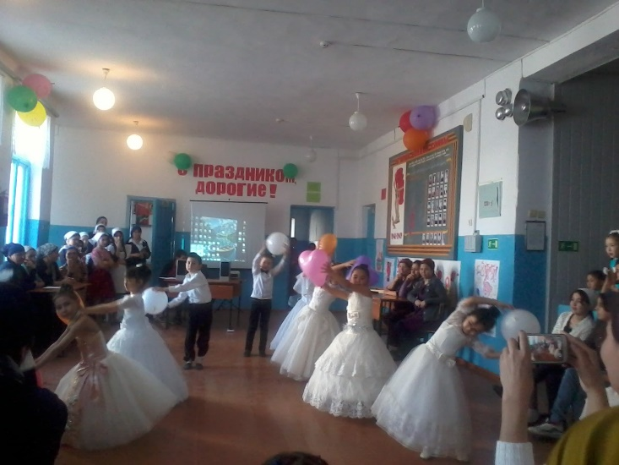

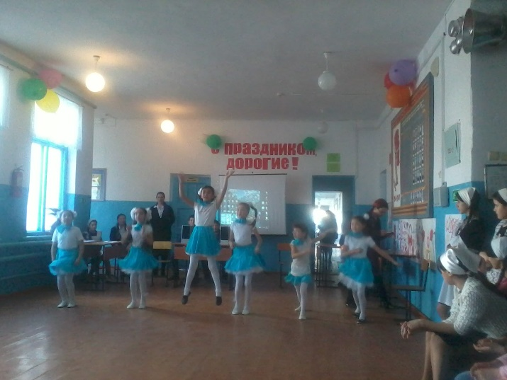 **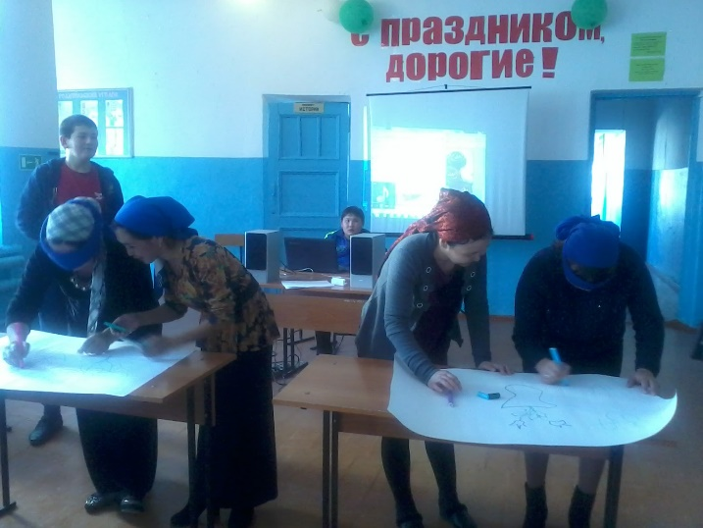**

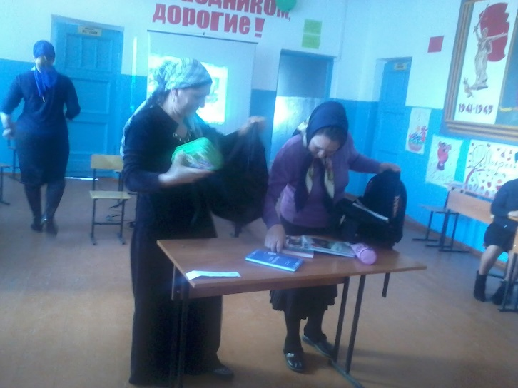 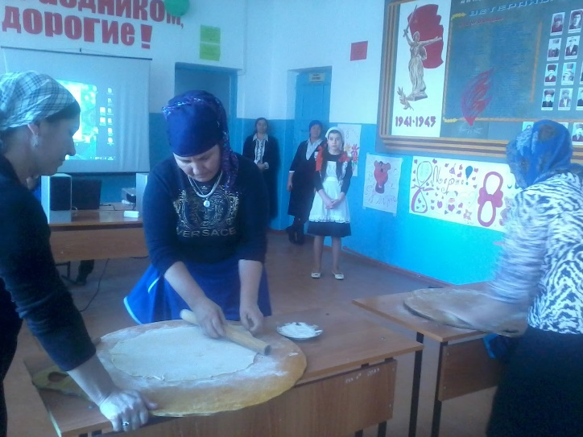

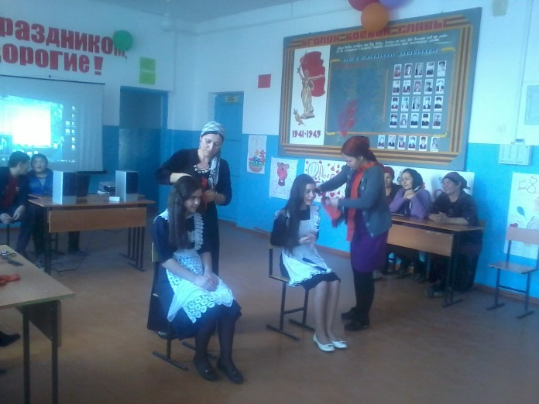 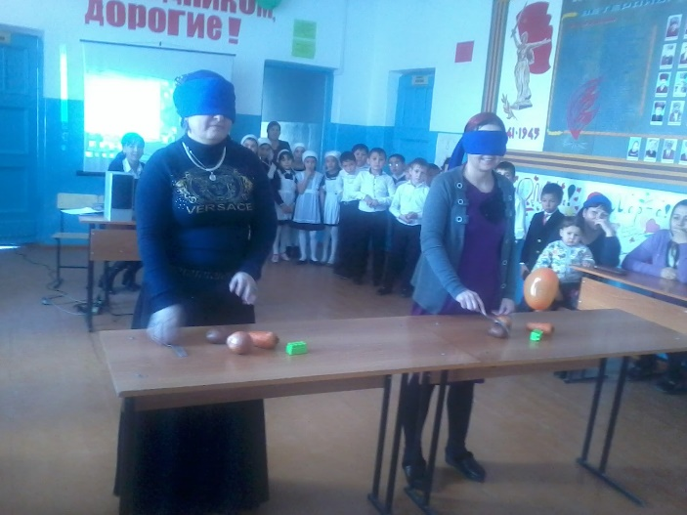

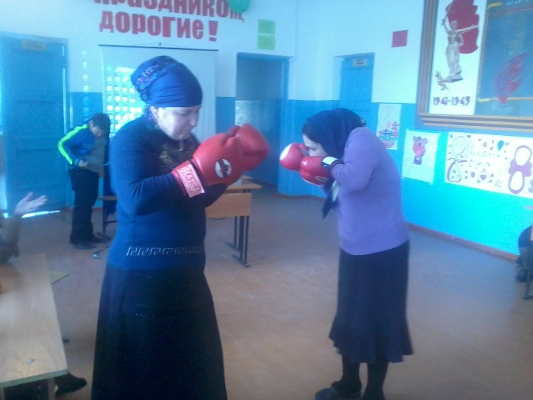 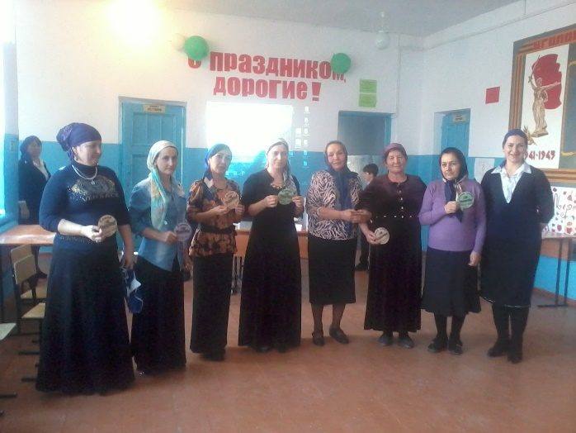

**Фото с мероприятия «Мисс Весна»**

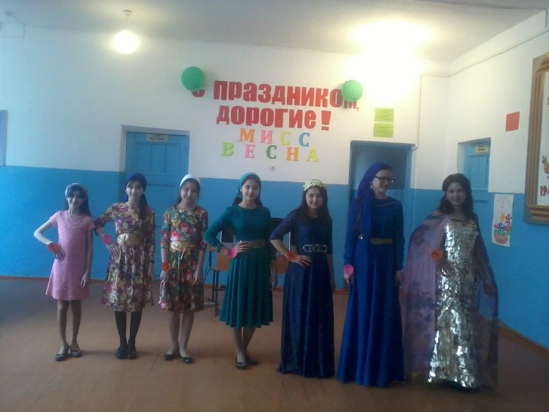 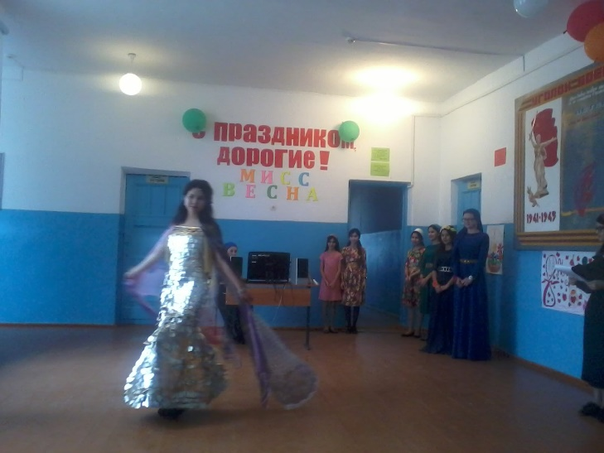

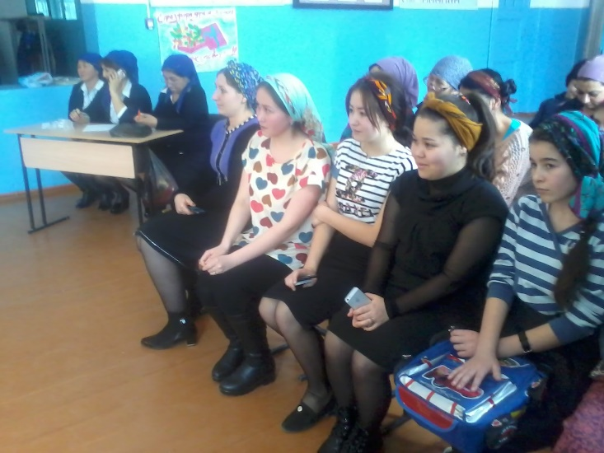 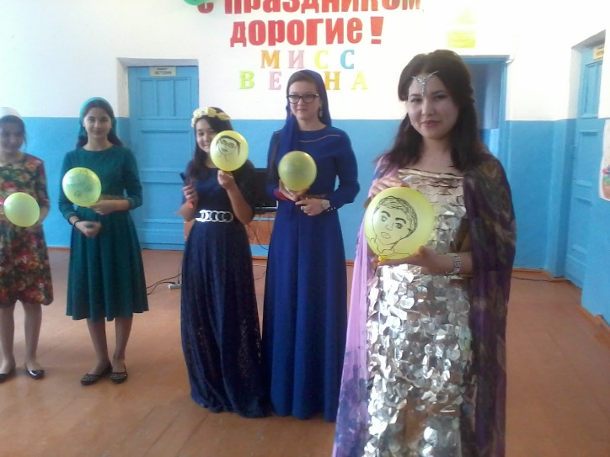

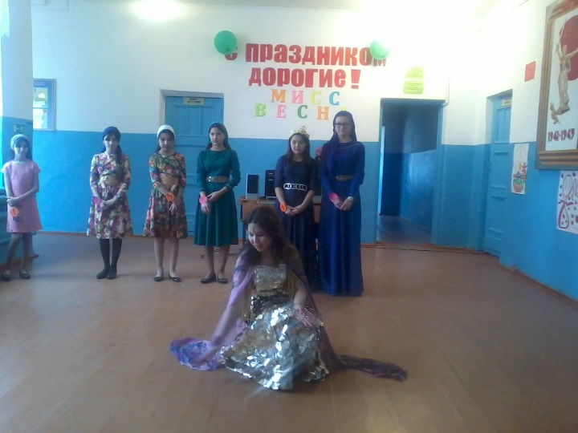 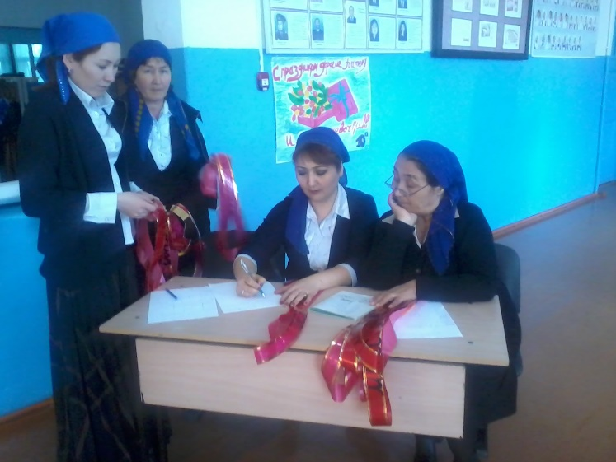

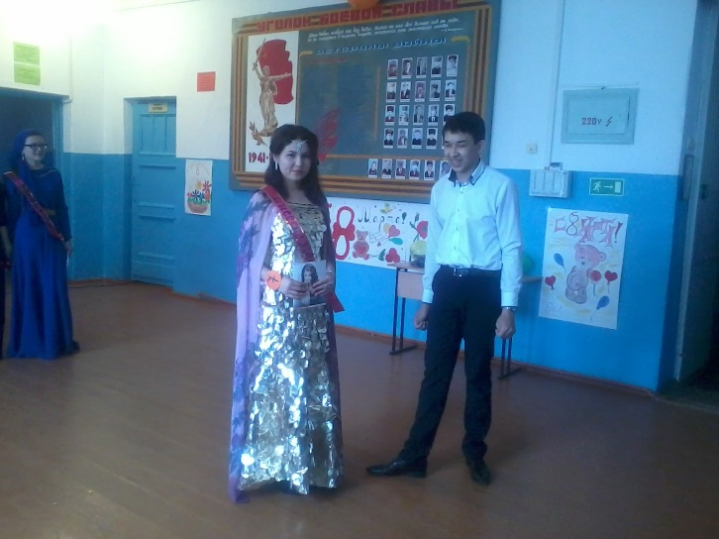 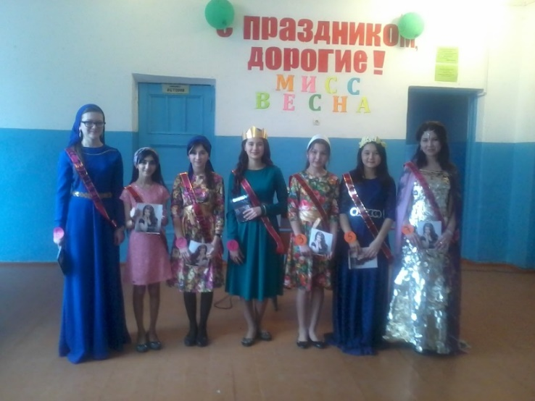

**Фото – праздник для бабушек в 5 «а» классе**

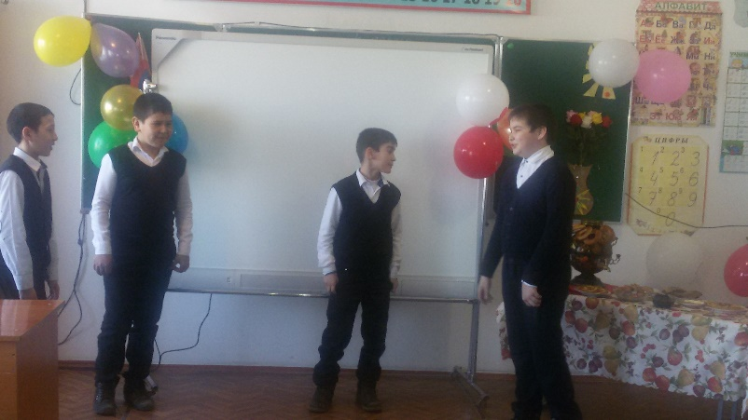 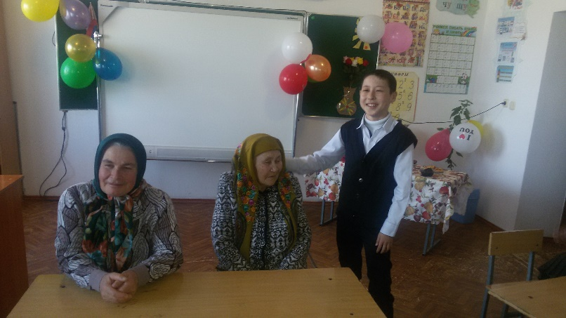 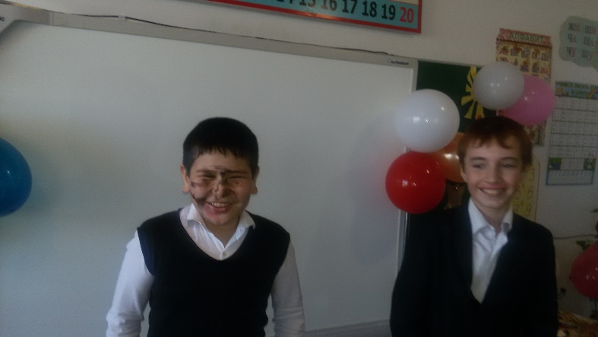 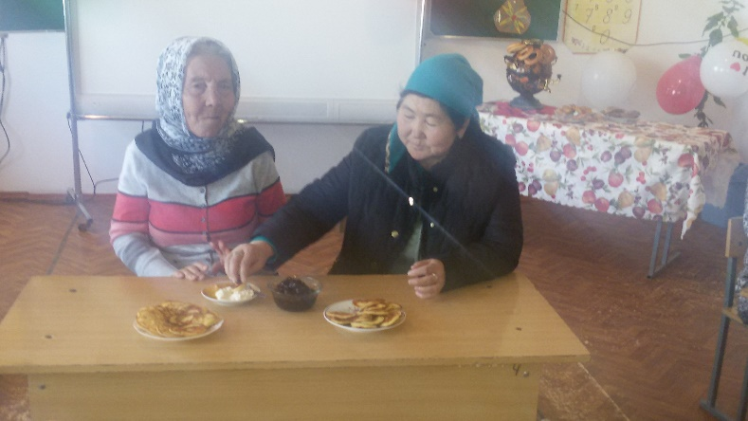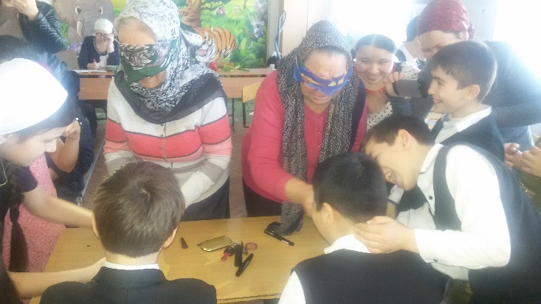 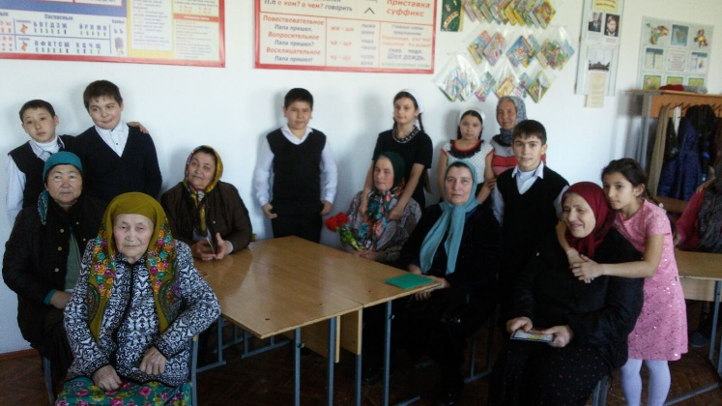

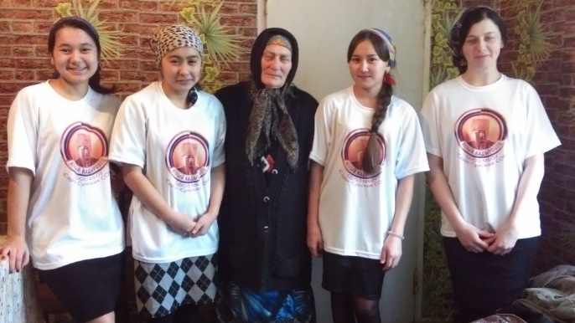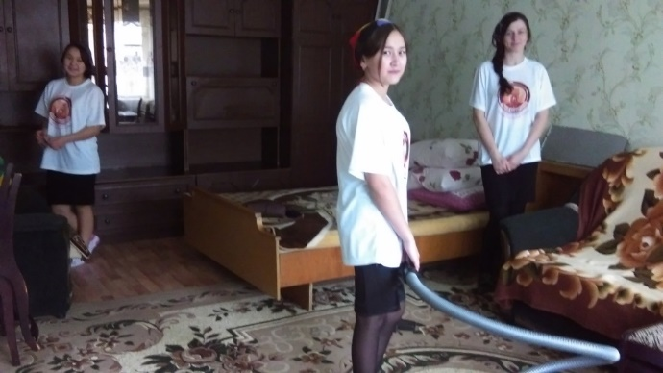**Команда ЕДЮО реализует проект «Рука помощи»**

**Фото - Внутриклассные мероприятия**

**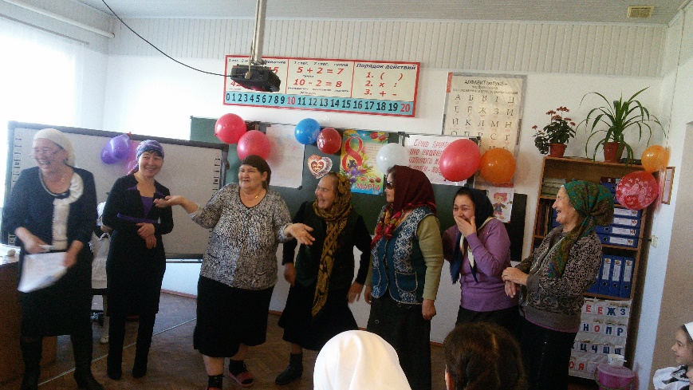 Мамы в конкурсе – 1 класс**

**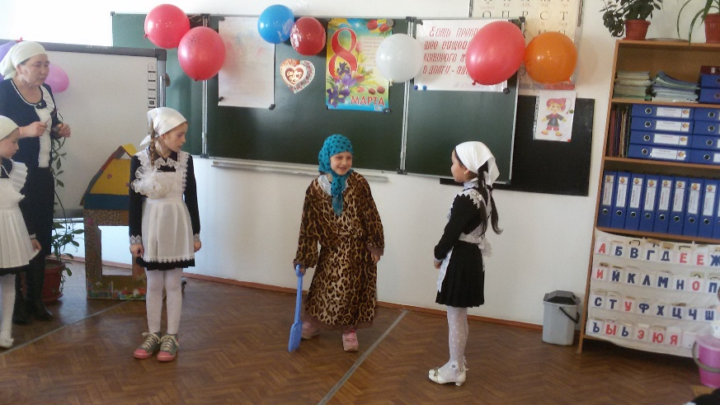 Сценка «Помоги маме»-1класс**

**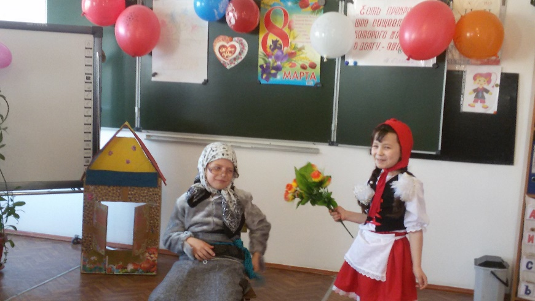 Инсценирование сказки на новый лад-1 класс**

**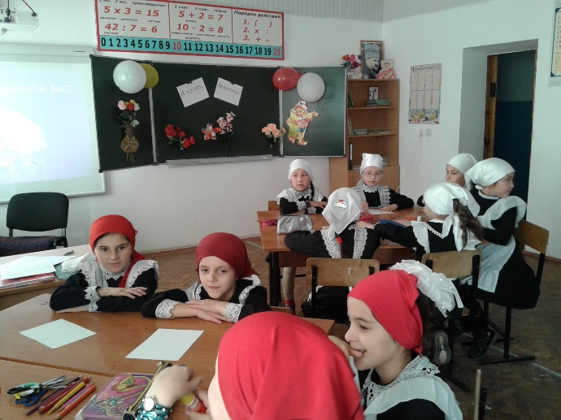 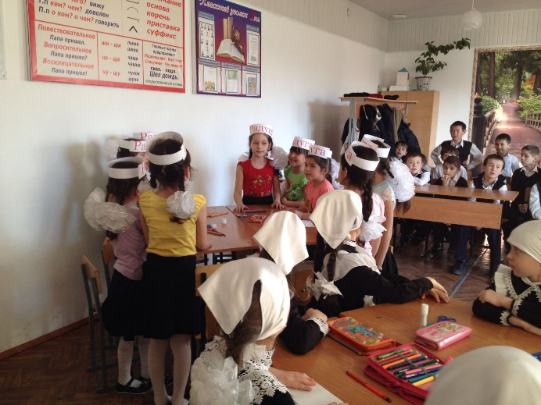 «А ну-ка, девочки!» - между вторыми классами**

**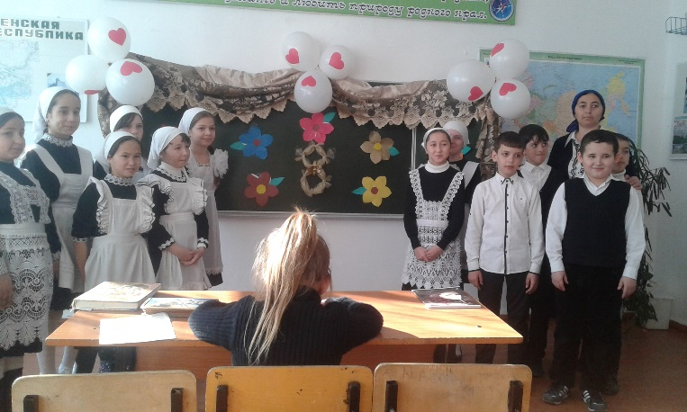 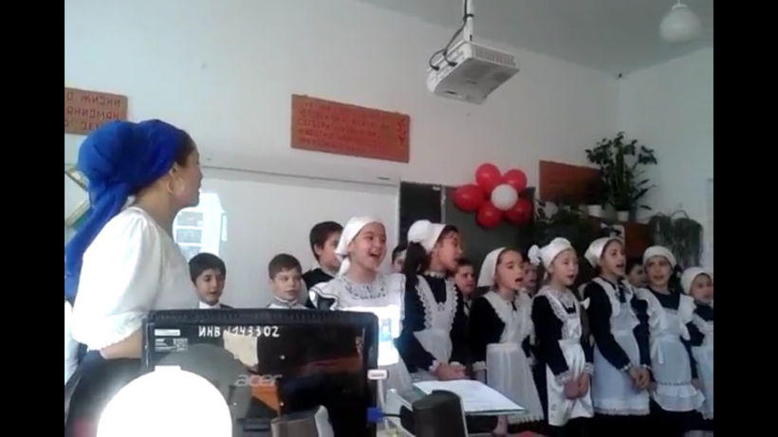 Праздник мам в 4-х классах**